ТЕМА 7. Хозяйственные общества (акционерные общества, общества с ограниченной ответственностью). Участие государства в корпоративных отношениях. Сравнение различных форм участия государства в хозяйственной деятельности.

- Хозяйственные общества. Их классификация.

Хозяйственное общество - корпоративная коммерческая организация, создаваемая несколькими (или одним) физическими и/или юридическими лицами и/или публично-правовыми образованиями путем обособления их имущества в результате внесения вкладов в уставный капитал общества для осуществления коллективной предпринимательской деятельности с использованием общего имени.
Участники общества не несут ответственности по его обязательствам, кроме случаев, установленных законом или учредительными документами общества.
Участники общества имеют риск убытков в размере стоимости долей в уставном капитале (акций).

Характеристика хозяйственного общества
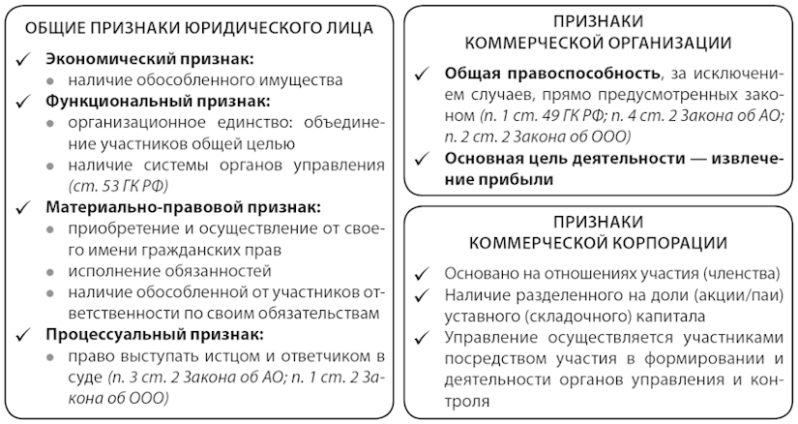

Особенности правового положения хозяйственных обществ:
- Общая правоспособность, в том числе право заниматься предпринимательской деятельностью.
- Наличие членства в хозяйственном обществе.
- Наличие уставного капитала, разделенного на определенное число акций (долей).
- Принадлежность хозяйственному обществу имущества на праве собственности (в том числе внесенного участниками в качестве вкладов в уставный капитал).
- Наличие у участников хозяйственного общества корпоративных прав по отношению к обществу.
- Организация управления хозяйственным обществом посредством привлечения к управлению самих акционеров (участников) путем:
- голосования на общих собраниях;
- формирования органов управления и контроля хозяйственного общества.
- Возможность изменения персонального состава участников общества.

Сравнительно-правовой анализ хозяйственного общества
и унитарного предприятия
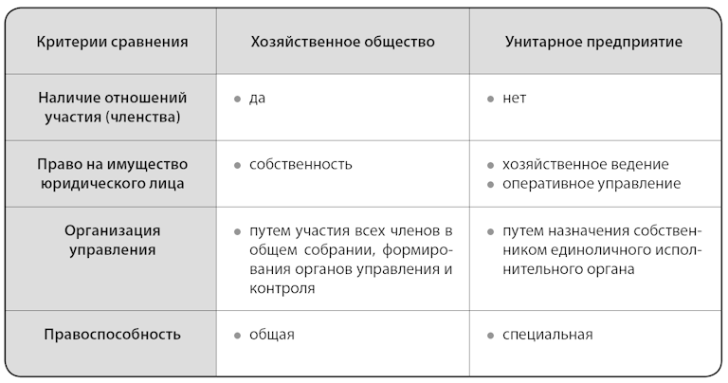
Классификация хозяйственных обществ

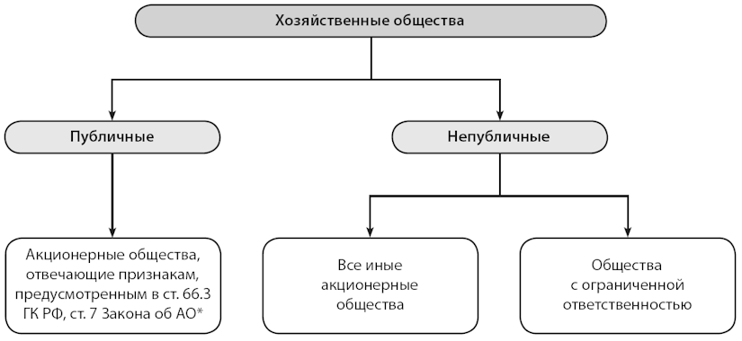
- Акционерные общества.
Публичное акционерное общество.
Публичное акционерное общество - акционерное общество, чьи акции и ценные бумаги, конвертируемые в его акции, публично размещаются (путем открытой подписки) или публично обращаются на условиях, установленных законами о ценных бумагах.
Правила о публичных обществах применяются также к акционерным обществам, устав и фирменное наименование которых содержат указание на то, что общество является публичным.
Акционерные общества не признаются публичными, если:
- на день вступления в силу Закона от 5 мая 2014 г. № 99-ФЗ (1 сентября 2014 г.) они являлись закрытыми обществами или открытыми, но получившими в установленном порядке освобождение от обязанности раскрывать информацию, предусмотренную законодательством РФ о ценных бумагах;
- погасили все акции или ценные бумаги, конвертируемые в акции, которые публично размещались (путем открытой подписки) или публично обращались на условиях, установленных законами о ценных бумагах (ч. 11 ст. 3 Закона от 5 мая 2014 г. № 99-ФЗ с изм., внесенными Законом от 29 июня 2015 г. № 210-ФЗ).

Особенности правового регулирования публичных обществ:
- фирменное наименование общества должно содержать указание на то, что оно является публичным;
- компетенция общего собрания акционеров должна быть предусмотрена законом и не может быть расширена положениями устава;
- в публичном обществе должен обязательно образовываться наблюдательный совет, число членов которого не может быть менее пяти (п. 4 ст. 65.3 ГК РФ);
- количество акций, принадлежащих одному акционеру, их суммарная номинальная стоимость, а также максимальное число голосов, предоставляемых одному акционеру, не могут быть ограничены;
- не может быть отнесено к исключительной компетенции общего собрания акционеров решение вопросов, не относящихся к ней в соответствии с ГК РФ и Законом об АО.
Непубличное акционерное общество.
Непубличное акционерное общество - акционерное общество, чьи акции и эмиссионные ценные бумаги, конвертируемые в его акции, не могут обращаться путем открытой подписки или иным образом предлагаться для приобретений неограниченному кругу лиц.
В соответствии со ст. 66.3 ГК РФ в отношении непубличных обществ:
- компетенция общего собрания может быть расширена положениями устава общества;
- возможно передать ряд полномочий от общего собрания акционеров (участников), кроме перечисленных в самом ГК РФ, совету директоров или правлению;
- функции правления общества полностью или в части могут быть переданы совету директоров или ЕИО;
- ревизионная комиссия может не создаваться, при этом непубличное акционерное общество должно привлекать аудитора;
- в уставе общества может быть предусмотрен иной, отличный от установленного законами, порядок созыва, подготовки и проведения общих собраний акционеров (участников), принятия ими решений, при условии, что такие изменения не лишают его участников права на участие в общем собрании и на получение информации о нем;
- в уставе могут быть предусмотрены иные, чем в Законе, требования к количественному составу, порядку формирования и проведения заседаний совета директоров и правления.

Уставом непубличного акционерного общества в соответствии со ст. 7 Закона об АО может быть предусмотрено:
- преимущественное право приобретения акционерами и обществом (если акционеры не воспользовались своим правом) акций, отчуждаемых по возмездным сделкам по цене предложения третьему лицу или по цене, определенной уставом;
- необходимость получения согласия акционеров на отчуждение акций третьим лицам (действует в течение срока, предусмотренного уставом, но не более 5 лет со дня регистрации общества или соответствующих изменений в устав общества);
- отказ от преимущественного права размещаемых дополнительных акций или эмиссионных ценных бумаг, конвертируемых в акции;
- дополнительные обязанности акционеров;
- уставом непубличного общества может быть предусмотрена возможность передачи вопросов из компетенции общего собрания в компетенцию совета директоров, за исключением указанных в Законе (п. 4 ст. 48 Закона об АО).
Все указанные положения могут быть предусмотрены уставом при учреждении общества или приняты единогласно (ст. 66.3 ГК РФ; ст. 7, п. 4 ст. 48 Закона об АО).

Сравнительно-правовой анализ публичного и непубличного акционерных обществ.

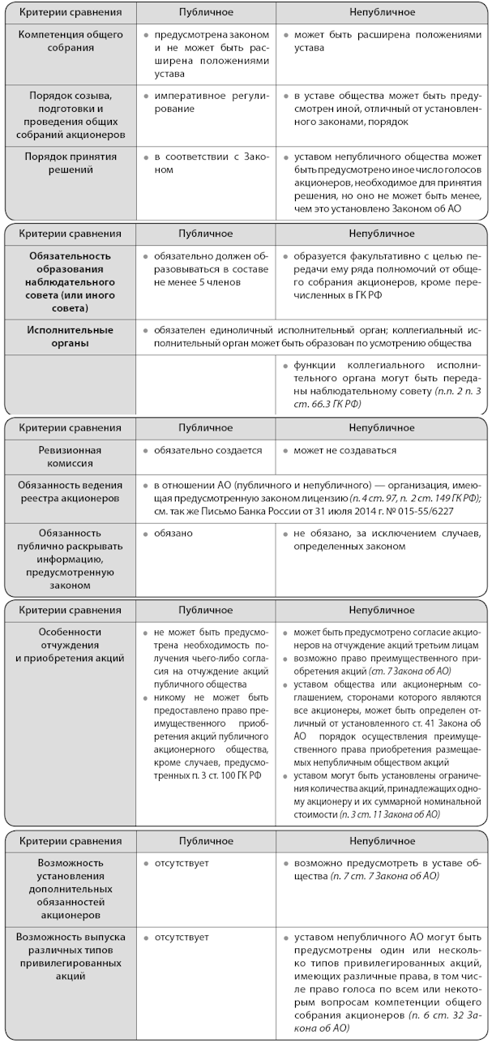

- Общество с ограниченной ответственностью

Общество с ограниченной ответственностью (ООО) - хозяйственное общество, уставный капитал которого разделен на доли (п. 1 ст. 2, ст. ст. 65.1, 87 ГК РФ; ст. 2 Закона об ООО).
ДОЛЯ в уставном капитале удостоверяет совокупность корпоративных прав и обязанностей участников общества, объем которых определяется размером вклада участника.
Закрепляется уставом общества посредством процента или дроби.
НОМИНАЛЬНАЯ СТОИМОСТЬ ДОЛИ - часть уставного капитала общества, обеспечивающая права участников на участие в управлении делами общества, на получение прибыли от деятельности общества пропорционально размеру доли.
ДЕЙСТВИТЕЛЬНАЯ СТОИМОСТЬ ДОЛИ - часть стоимости чистых активов общества, пропорциональная размеру доли участника в уставном капитале.
Является гарантией возврата вложенных инвестиций, в том числе необходима для расчетов с выходящим или исключенным из общества участником, а также при обязательном выкупе доли обществом (ст. 23 Закона об ООО).

Сравнительно-правовой анализ АО и ООО
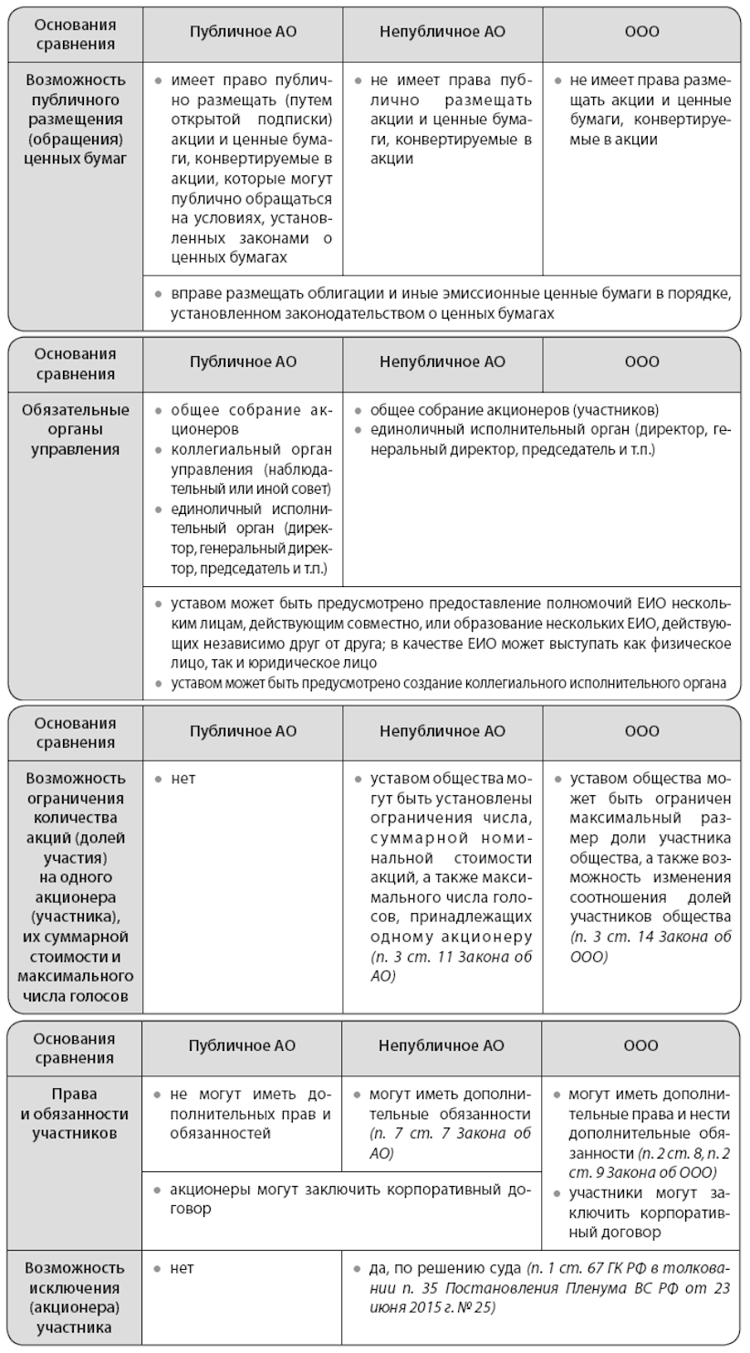
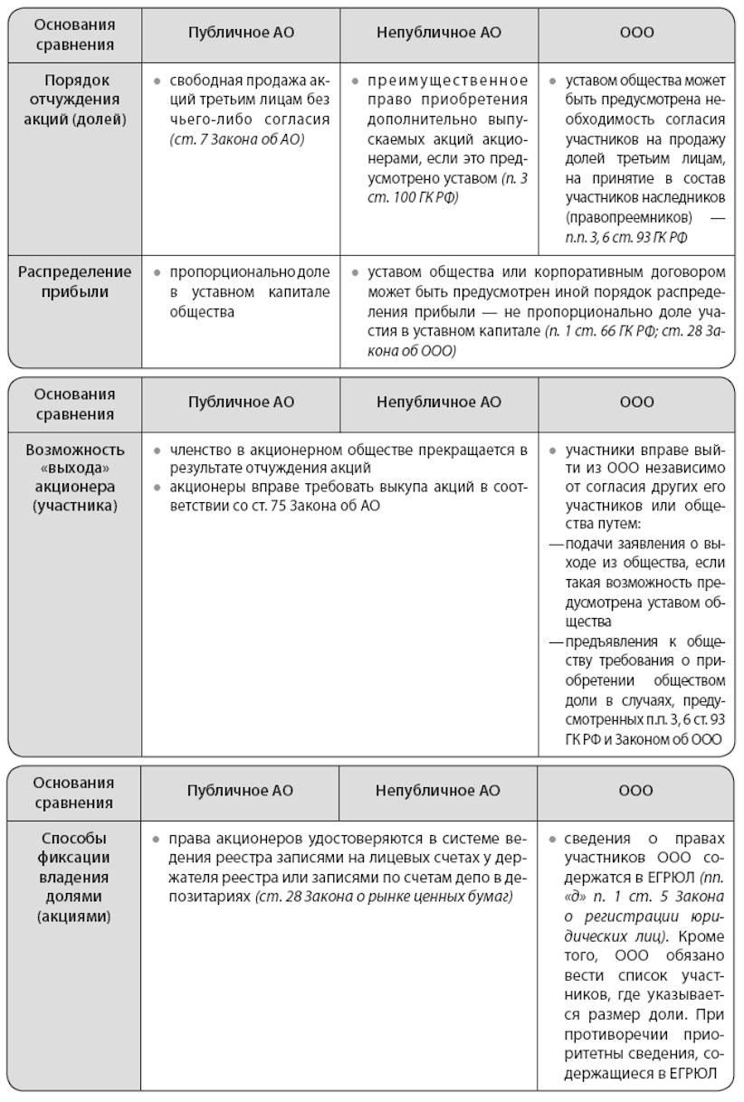
- Холдинги. Понятие, виды.

ПРЕДПРИНИМАТЕЛЬСКОЕ ОБЪЕДИНЕНИЕ - устойчивая форма интеграции, участники которой, оставаясь формально независимыми субъектами, осуществляют согласованную предпринимательскую деятельность.
КОРПОРАТИВНОЕ ОБЪЕДИНЕНИЕ - разновидность предпринимательского объединения, представляющая собой совокупность экономически взаимосвязанных юридических лиц, осуществляющих согласованную предпринимательскую деятельность.
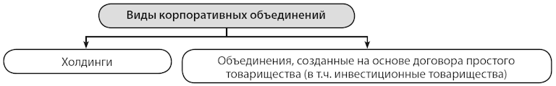

Классификация корпоративных объединений
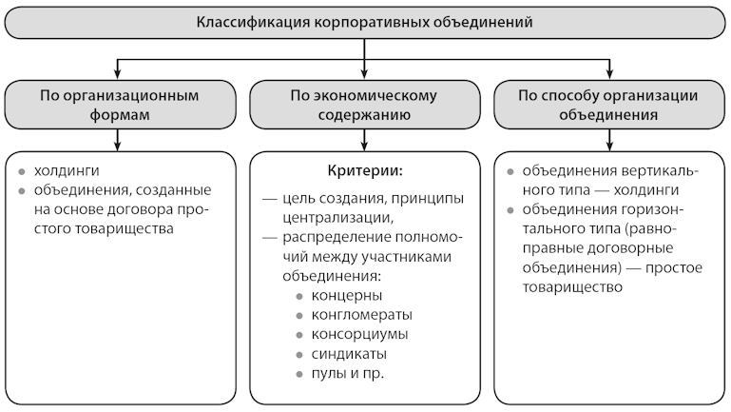

ХОЛДИНГ - форма предпринимательского объединения, представляющая собой группу организаций (участников), основанную на отношениях экономической зависимости, участники которой, сохраняя формальную юридическую самостоятельность, в своей предпринимательской деятельности подчиняются одному из участников группы - холдинговой компании (головной организации).

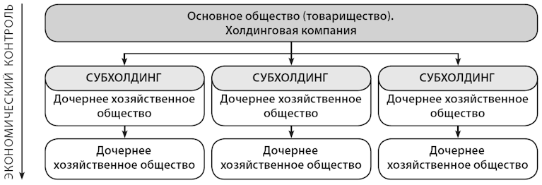

Способы создания холдингов в России

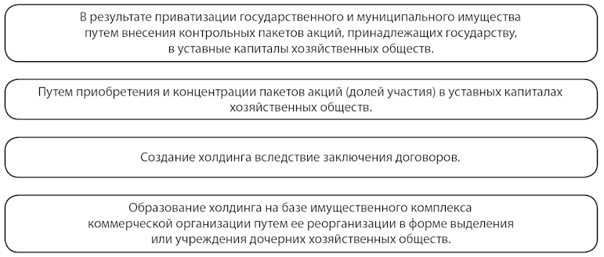

Основания возникновения холдинговых отношений
(отношений экономического контроля)

ЭКОНОМИЧЕСКИЙ КОНТРОЛЬ - способность одного лица (контролирующее лицо) определять решения другого лица (подконтрольная организация).
Основания:
- преобладающее участие одного общества в уставном капитале другого;
- наличие договора;
- "иным образом определять решения", в том числе:
косвенный контроль (через третьих лиц);
право определять персональный состав органов управления через аффилированных лиц;
предоставление участникам (акционерам) прав по корпоративному договору;
другие обстоятельства, перечень которых является открытым (ст. 67.3 ГК РФ), в том числе фактический контроль.

Основные особенности холдинга как корпоративного объединения

Совокупность формально независимых юридических лиц, волю которых формирует холдинговая компания (основное общество) как центр интегрированной системы.
Наличие экономического контроля одного участника над другими.
Организационное единство (корпоративное управление осуществляется через органы юридических лиц, входящих в состав объединения).
Осуществление согласованной политики в сфере деятельности участников холдинга, консолидированная позиция на рынке.
Создание холдинга не влечет за собой его регистрацию.
Холдинг как объединение юридических лиц может выступать субъектом отдельных правоотношений (в налоговой сфере, в сфере защиты конкуренции).
Классификация холдингов
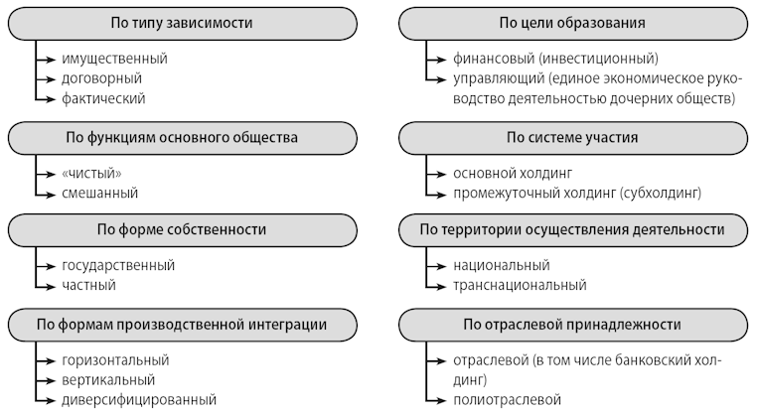

Виды холдингов по типу зависимости
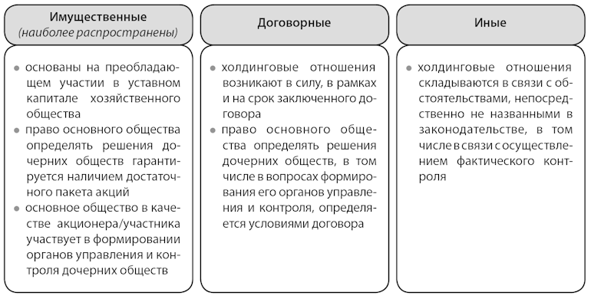

Виды холдингов в зависимости от функций основного общества
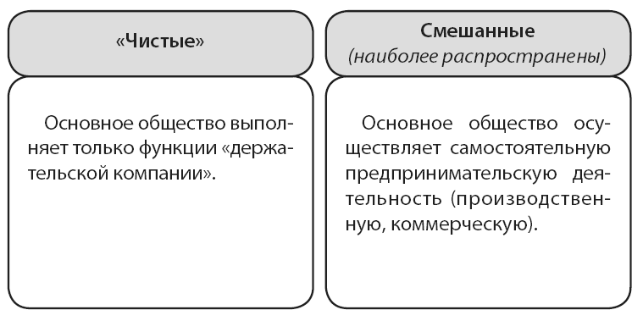

Виды холдингов в зависимости от формы собственности
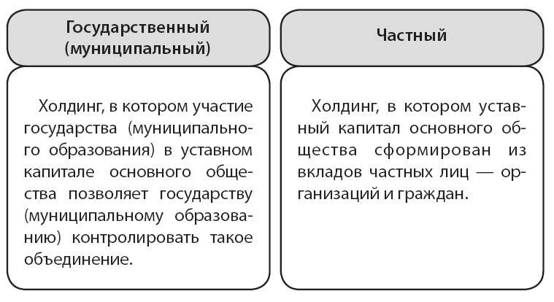

Виды холдингов в зависимости от формы производственной интеграции

ГОРИЗОНТАЛЬНЫЙ ХОЛДИНГ - образуется участниками одной сферы деятельности, одного сектора рынка. Субъекты находятся на одном уровне производства и распределения.
Горизонтальный тип холдинга может быть признан в соответствии с Законом о конкуренции картелем.

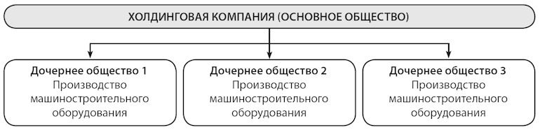

Виды холдингов в зависимости от формы производственной интеграции

ВЕРТИКАЛЬНЫЙ ХОЛДИНГ - объединение участников, осуществляющих разнопрофильную деятельность в единой технологической цепочке производства продукта. В состав вертикального холдинга входят поставщики сырья, материалов, комплектующих, производители готового продукта, сервисные центры, т.е. субъекты хозяйствования, находящиеся на разных уровнях производства и распределения.

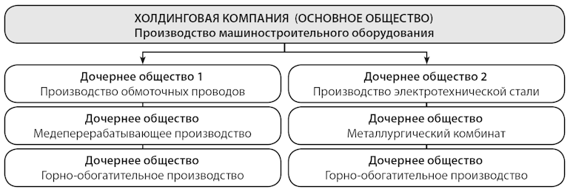

Виды холдингов в зависимости от формы производственной интеграции

ДИВЕРСИФИЦИРОВАННЫЕ ХОЛДИНГИ (КОНГЛОМЕРАТЫ) - образуют участники, принадлежащие к различным отраслям производства и сферам деятельности, технологически между собой не связанным. Диверсификация осуществляется путем распределения производства между различными отраслями, расширения ассортимента выпускаемой продукции, производимых услуг в целях обеспечения финансово-хозяйственной устойчивости компании и снижения предпринимательских рисков.

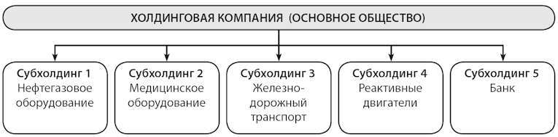

Виды холдингов в зависимости от цели образования

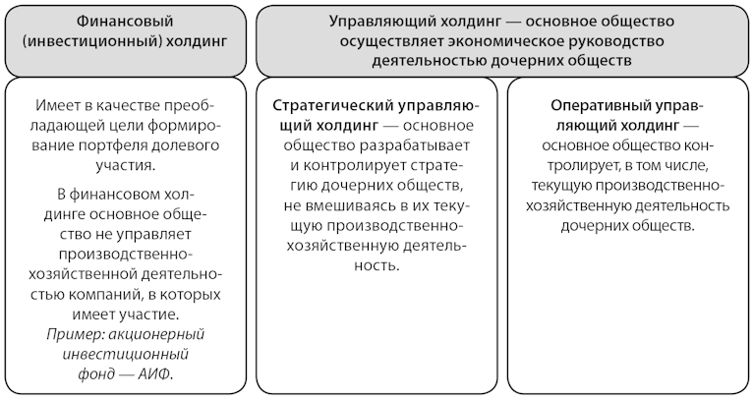

Виды холдингов по системе участия

ОСНОВНОЙ ХОЛДИНГ - представляет собой отношения по типу "основное общество - дочерние компании".
СУБХОЛДИНГ - существует во многоуровневом холдинговом объединении, когда дочерние общества основного холдинга составляют субхолдинг (промежуточный холдинг), являясь материнскими обществами в отношении своих дочерних обществ, выступающих по отношению к основному обществу холдинга как "внучатые".
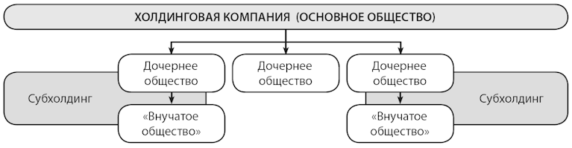

Виды холдингов в зависимости от территории деятельности
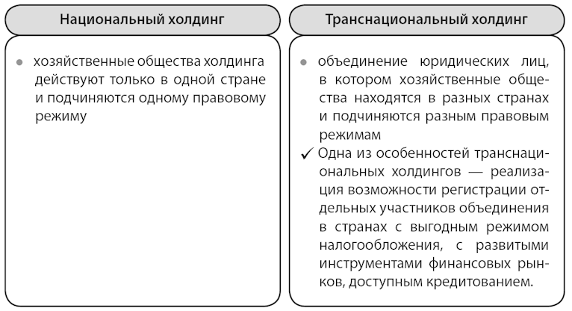

Виды холдингов с позиции отраслевой принадлежности
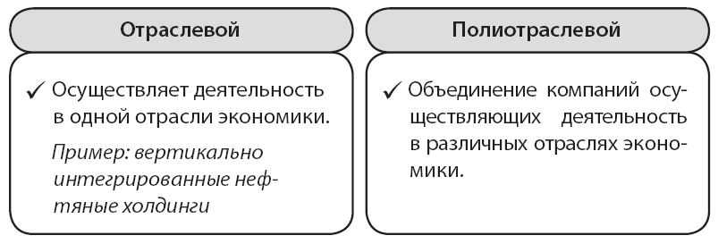
Преимущества холдинговой модели организации бизнеса

- возможность привлечения инвестиций при сохранении стратегического контроля;
- устойчивость и стабильность (нельзя добровольно "выйти" из состава холдинга);
- ограниченный риск ответственности контролирующего лица; распределение коммерческих рисков между несколькими юридическими лицами;
- гибкость и мобильность в распределении функций и степени автономности дочерних обществ;
- возможность централизации в основном обществе ряда управленческих функций и экономия расходов на их реализацию;
- рационализация размещения производственных единиц (использование для производства регионов с дешевой рабочей силой или льготными условиями осуществления предпринимательской деятельности);
- облегченность процедур создания и реструктуризации холдинга (отсутствие регистрационных процедур при создании, возможность приобретения бизнеса через покупку контрольного пакета акций).

Недостатки холдинговой модели организации бизнеса

- отсутствие внутри холдинга конкуренции, что создает условия сохранения нерентабельного бизнеса;
- бюрократизация управления, сложность иерархической структуры;
- неоптимальное налогообложение участников холдинга, отсутствие "налогового единства" холдинга (за исключением возможности создания консолидированной группы налогоплательщиков);
- сложность управления холдинговым объединением:
большое количество субъектов корпоративных отношений со свойственными им интересами;
высокие трансакционные издержки (в том числе усложненный документооборот);
- отсутствие адекватного правового регулирования холдингов;
- отсутствие особенностей правового регулирования совершения сделок, в совершении которых имеется заинтересованность между участниками холдинга;
- антимонопольные ограничения, устанавливаемые для группы лиц.

Правовые последствия образования холдинга

В корпоративном законодательстве:
- дочерность - ответственность основного по долгам дочернего ("снятие корпоративной вуали");
- аффилированность - одобрение сделок, в совершении которых имеется заинтересованность, раскрытие информации.
В налоговом законодательстве:
- взаимозависимость - контроль налоговых органов за трансфертным ценообразованием и возможность доначисления налогов исходя из рыночной цены сделки между взаимозависимыми лицами;
- взаимозависимость - контроль налоговых органов за наличием деловой цели сделок, совершаемых между взаимозависимыми лицами.
В законодательстве о защите конкуренции:
- группа лиц - рассматривается как единый субъект рынка, что влечет за собой определенные особенности, устанавливаемые законодательством для группы лиц.

Способы управления дочерними обществами

Правовые:
- принятие решений общим собранием акционеров (участников) дочернего общества через представительство в них основного общества;
- формирование состава совета директоров, правления, назначение ЕИО дочернего общества;
- распределение компетенции между органами управления дочернего общества путем ограничения компетенции исполнительных органов и расширения полномочий совета директоров;
- создание внутри холдингового объединения единого правового пространства;
- закрепление в уставе дочернего общества или в договоре между основным и дочерними права основного общества давать указания дочернему;
- использование договорной модели:
предоставление управленческих услуг дочернему обществу;
выполнение основным обществом функций единоличного исполнительного органа дочерних обществ в качестве управляющей организации;
создание подконтрольной основному обществу управляющей организации для выполнения функций единоличного исполнительного органа дочерних обществ.
Организационные:
- построение организационной структуры холдингового объединения;
- распределение управленческих и хозяйственных функций между участниками холдингового объединения;
- организационно-должностная интеграция ("перекрестный директорат");
- управление персоналом и системой мотивации.

- Участие государства в корпоративных отношениях.

Причины участия государства в хозяйственных обществах:
- общемировая тенденция усиления регулирующего воздействия государства на бизнес как последствие мирового экономического кризиса;
- традиционно высокая роль российского государства в экономической жизни страны;
- переходный характер отечественной экономики (возникновение наряду с другими моделями корпоративного управления модели смешанного государственно-частного участия);
- необходимость решения экономических и социальных задач российского государства путем установления контроля за стратегическими сферами экономики;
- стимулирование развития производства, улучшение финансово-экономических показателей деятельности юридических лиц, привлечение инвестиций.

Обстоятельства, в связи с которыми возникает участие государства в хозяйственных обществах

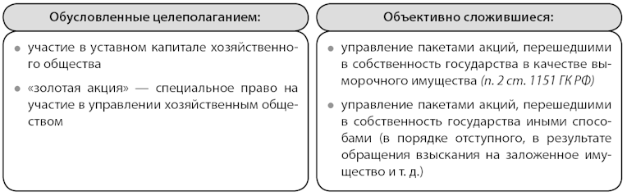

Реализация государством прав акционера

Позиция государства как акционера выражается в письменных директивах Росимущества или другого уполномоченного государственного органа.
Для акционерных обществ, включенных в специальный перечень, утвержденный Постановлением Правительства РФ от 23 января 2003 г. № 91-р, позиция акционера - Российской Федерации по значительному кругу директивных вопросов осуществляется Правительством Российской Федерации, Председателем Правительства Российской Федерации или по его поручению заместителем Председателя Правительства Российской Федерации.
ДИРЕКТИВА - выдаваемое представителю государства письменное распоряжение голосовать определенным образом по вопросам повестки дня общего собрания или совета директоров.
Вопросы повестки дня общего собрания, по которым выдаются обязательные директивы:
- утверждение повестки дня;
- увеличение уставного капитала путем дополнительной эмиссии;
- образование и досрочное прекращение полномочий ЕИО общества;
- рекомендации по размеру дивидендов одобрение крупных сделок;
- принятие решения об участии и о прекращении участия в других обществах (п. 17 Порядка деятельности представителей интересов Российской Федерации в совете директоров, утв. Постановлением Правительства РФ от 3 декабря 2004 г. № 738).

Представители государства в органах управления хозяйственных субъектов

Представители интересов государства в органах управления акционерных обществ (ст. 39 Закона о приватизации):
Лица, занимающие соответственно государственные и муниципальные должности.
Иные лица:
- независимые директора - лица, которые связаны с корпорацией исключительно в силу своего членства в совете директоров;
- профессиональные поверенные - эксперты в той или иной области, с которыми заключается договор о представлении интересов Российской Федерации (голосуют по директивам, однако не являются государственными/муниципальными служащими).
Независимый директор и его аффилированные лица не должны:
- занимать должности в органах управления, быть работником(-ами) общества, его дочерних обществ и (или) управляющей организации;
- быть аудитором общества или аффилированным лицом аудитора общества;
- быть аффилированными обществу и его дочерним обществам;
- быть контрагентом или работником контрагента общества, если совокупный объем сделок в целях реализации договора в течение года составляет 10% и более балансовой стоимости активов общества;
- представлять интересы контрагентов общества, с которыми совокупный объем сделок в течение года составляет 10% и более балансовой стоимости активов общества;
- получать от общества вознаграждения и иные выплаты величиной 10% и более совокупного годового дохода указанных лиц, за исключением выплат как независимому директору и заключения сделок для обеспечения личных, домашних, семейных или иных не связанных с предпринимательской деятельностью нужд.
Независимый директор не должен:
- являться государственным служащим или служащим Банка России;
- являться непрерывно в течение последних пяти лет членом совета директоров, в который его избирают;
- являться членом совета директоров более чем в трех акционерных обществах;
- занимать должность в органах управления в другом обществе, в котором члены органов управления общества, в которое он избирается, являются членами комитета по кадрам и вознаграждениям.
Требования к независимым директорам в компаниях с государственным участием установлены в Постановлении Правительства РФ от 3 декабря 2004 г. № 738.

Специальные корпоративные права государства ("золотая акция")
"ЗОЛОТАЯ АКЦИЯ" - комплекс прав, обеспечивающих его владельцу полный контроль над акционерным обществом, в том числе право накладывать вето при принятии общим собранием акционеров решений о внесении изменений и дополнений в устав, о реорганизации и ликвидации общества, об изменении уставного капитала, о заключении экстраординарных сделок (п. 3 ст.38 Закона о приватизации).

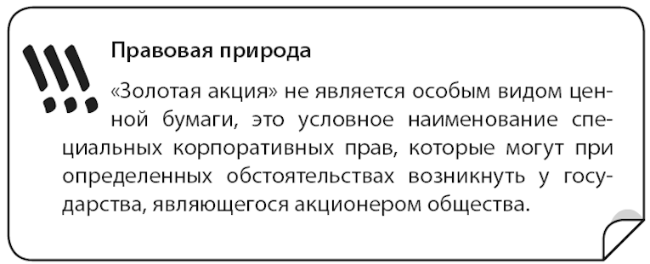

Права:
"Золотая акция" дает право вето на решение вопросов, относящихся к компетенции общего собрания акционеров.
При голосовании в совете директоров представитель государства пользуется такими же правами, как и другие члены совета; представитель государства не вправе вмешиваться в компетенцию исполнительных органов общества.
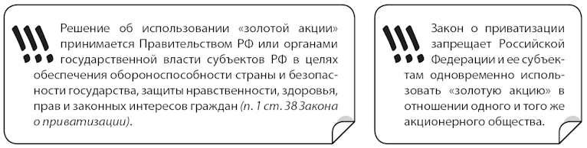
Основания и порядок использования государством "золотой акции"
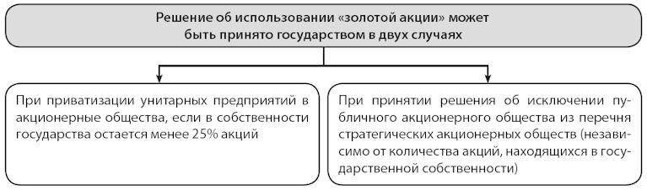

Порядок использования "золотой акции":
- после принятия решения об использовании "золотой акции" в устав АО и в реестр его акционеров вносится соответствующая запись;
- изменение в устав АО об использовании "золотой акции" вносится исключительно на основании решения Правительства РФ, органа государственной власти субъекта РФ или органа местного самоуправления без проведения общего собрания акционеров (п. 4 ст. 12 Закона об АО);
- после принятия решения об использовании "золотой акции" государство направляет в органы управления и контроля акционерного общества своих представителей, осуществляющих деятельность на основании Постановления Правительства РФ от 3 декабря 2004 г. № 738;
- орган государственной власти, назначивший представителя в совет директоров и ревизионную комиссию АО с "золотой акцией", вправе осуществить его замену в любое время (абз. 3 п. 2 ст. 38 Закона о приватизации);
- "золотая акция" действует вплоть до принятия решения о ее прекращении Правительством Российской Федерации либо органами государственной власти субъектов Российской Федерации (абз. 2 п. 5 ст. 38 Закона о приватизации).

- Сравнение различных форм участия государства в хозяйственной деятельности (Приложение – таблица «Сравнительная характеристика организационно-правовых форм участия государства в хозяйственной деятельности»).

